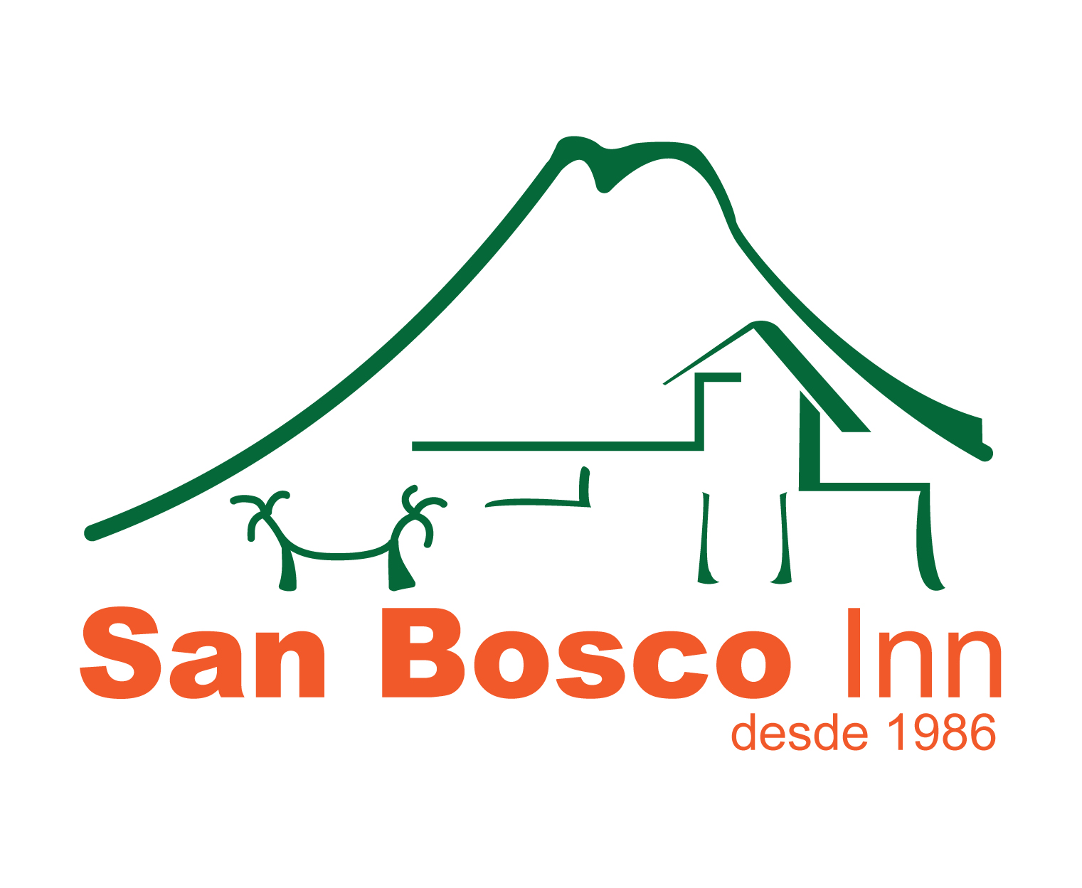

**José Vargas Logan**

**Coordinador Administrativo & Ventas**

**Correo:**[jlogan@hotelsanbosco.com](mailto:jlogan@hotelsanbosco.com)

**Teléfono:** +506 2479 9050

**Fax:** +506 2479 9109

**Skype:**administrativosanbosco

**Toll free:** 1-800-393-0902

[www.hotelsanbosco.com](http://www.hotelsanbosco.com/)

[**Facebook**](http://www.facebook.com/HotelSanBosco)

[**Twitter**](http://www.twitter.com/HotelSanBosco)